39379 - Eduardo Mendes de Oliveira

38697 - Victor Hugo Lobo Alves

**Projeto 1 – Banco de Dados II –**

**Loja de Aplicativos – Versão 2**

Prof.: Aldo Henrique

Brasília/DF

19 de Novembro de 2017

Sumário

1 – Mini Mundo 3

2 – Modelo Conceitual – Loja de Aplicativos 4

3 – Modelo Lógico – Loja de Aplicativos 5

4 – Conclusão 6

5 – Referências 7

# **1 – Mini Mundo**

O Banco de Dados (BD) **loja_aplicativo** foi criado a fim de gerir uma Loja de Aplicativos, que dispõe de aplicativos publicados por seus desenvolvedores. O BD possibilita o cadastro de clientes através do nome, login e senha, além do cadastro de aparelhos (celular, tablet, etc.), modelos e marcas. Desta forma, torna-se possível desenvolver aplicativos para aparelhos específicos e o cliente sabe se o aplicativo é compatível com seu aparelho antes de realizar a compra. Os clientes podem realizar qualificações, que são contabilizadas, e comentários sobre os produtos adquiridos. Qualquer usuário é considerado um desenvolvedor a partir do momento em que ele disponibiliza um aplicativo na loja. O BD possibilita o registro de todo login efetuado no sistema por qualquer usuário, com a data e a hora do evento.

O aplicativo é cadastrado usando o código do usuário logado no sistema. Todo aplicativo deve ter uma categoria, que somente é cadastrada pelos gestores do sistema, não cabendo aos usuários cadastrar categorias e evitando então duplicidade de informação. Os aplicativos tem sua venda contabilizada em quantidade de downloads efetuados. Eles podem ter preço e desconto, que serão automaticamente contabilizados na tabela compra. Para acompanhamento dos aplicativos é possível visualizar o desempenho de venda dos aplicativos com seus comentários, qualificações e preços.

Na compra, o preço do aplicativo é registrado automaticamente conforme preço e desconto na tabela aplicativo, através de uma trigger no insert. A data e horário da compra são registrados conforme data atual do servidor do BD. A finalização da compra tem valor padrão igual a FALSO. Assim, a tabela compra é utilizada também como carrinho. Para finalizar a compra é necessário realizar pagamento e o sistema se encarrega da validação do mesmo, atualizando a tabela compra posteriormente com o campo compraFinalizada igual a TRUE.

Na organização do banco de dados foi buscado atingir a terceira forma normal onde as colunas devem ter dependência funcional com a totalidade de cada chave candidata e nada mais que essas chaves candidatas, bem como todas as colunas devem ter dependência funcional com a totalidade da chave primária.

# **2 – Modelo Conceitual – Loja de Aplicativos**

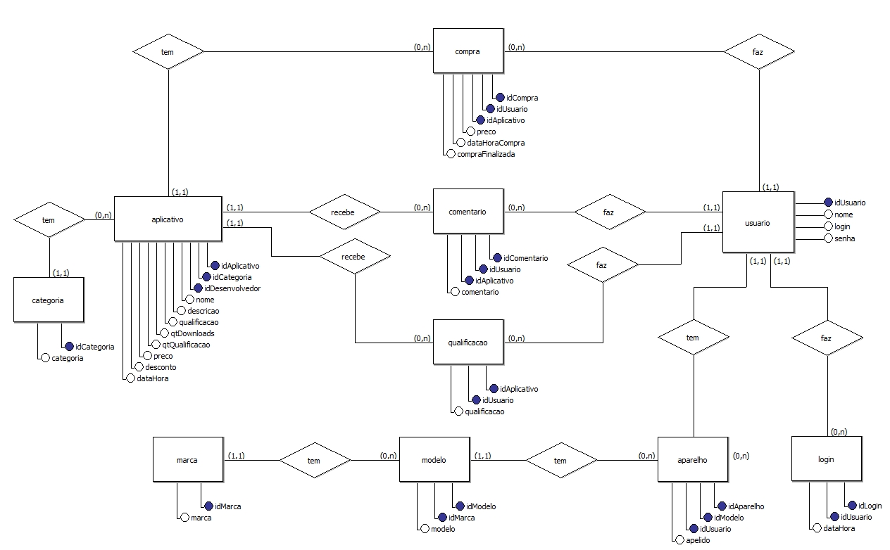

# **3 – Modelo Lógico – Loja de Aplicativos**

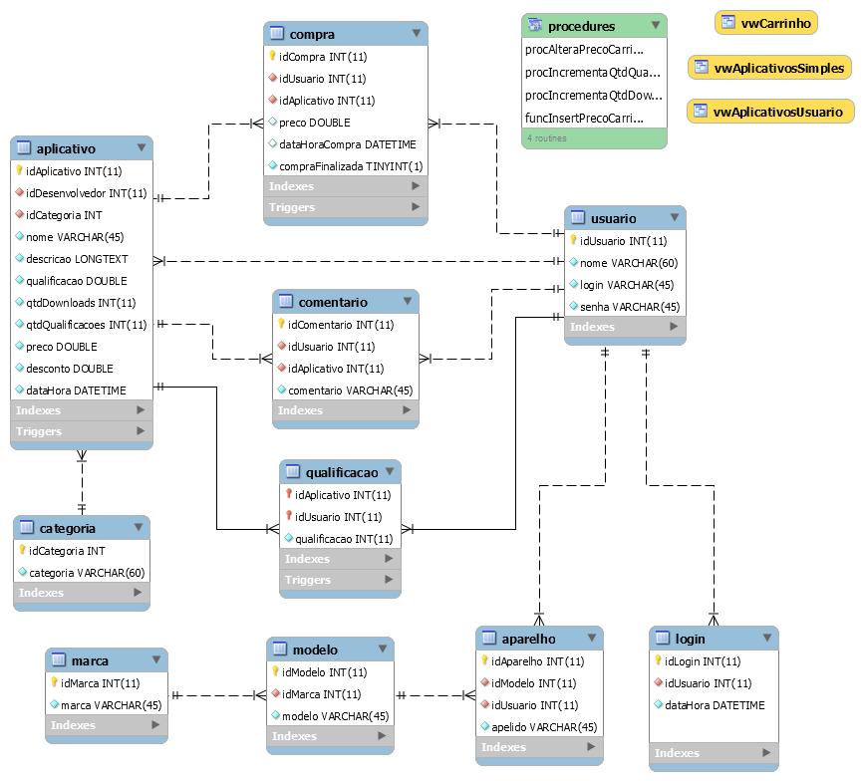

# **4 – Conclusão**

Para a construção do BD a modelagem é a fase mais importante. Com base na pesquisa, conclui-se que nos dois principais níveis de modelagem - conceitual e lógico - atenção e minucia são requisitos na abstração dos dados bem como na execução dos modelos.

# **5 – Referências**

SILBERSCHATZ, Abraham, KORTH, Henry F., SUNDARSHAN, S.. Sistemas de Banco de Dados. Rio de Janeiro: Elsevier; São Paulo: Anhanguera, 2010.